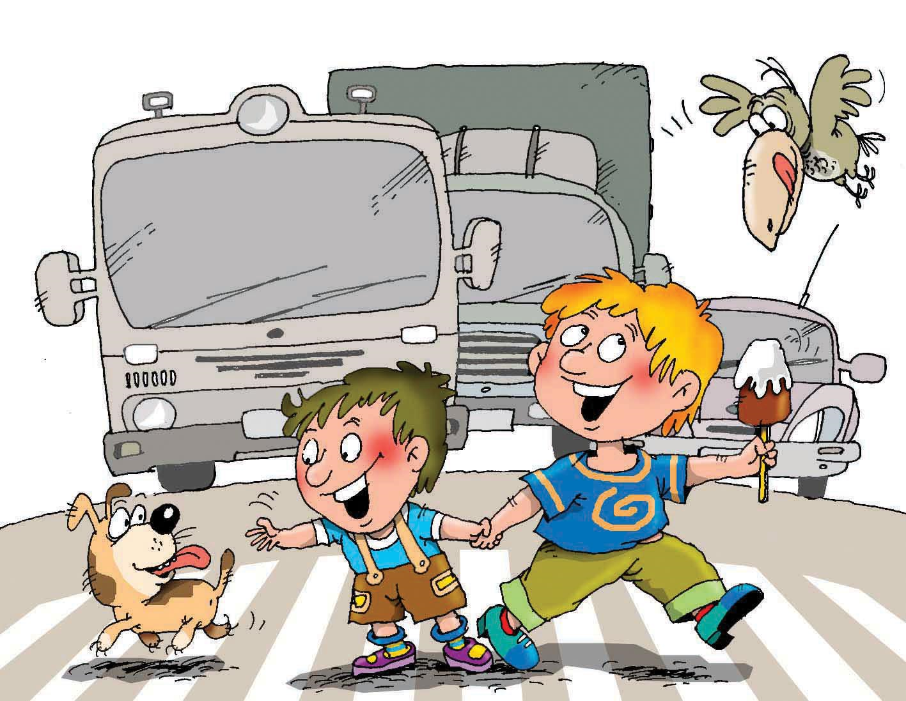
ПАМЯТКА ДЛЯ РОДИТЕЛЕЙ

ПО РАЗРАБОТКЕ И ИСПОЛЬЗОВАНИЮ МАРШРУТА
«ДОМ - ДЕТСКИЙ САД - ДОМ»

ДОРОГИЕ РОДИТЕЛИ!
ПОМОГИТЕ ВАШЕМУ РЕБЁНКУ СОХРАНИТЬ ЖИЗНЬ И ЗДОРОВЬЕ НА ДОРОГЕ. ЭТУ ТРУДНУЮ ЗАДАЧУ ОБЛЕГЧИТ СОЗДАНИЕ ВАМИ СЕМЕЙНЫХ УЧЕБНЫХ ПОСОБИЙ. ВМЕСТЕ С ДЕТЬМИ СОСТАВЬТЕ СХЕМУ МАРШРУТА «ДОМ ДЕТСКИЙ САД – ДОМ» С ДЕТАЛЬНЫМ ОПИСАНИЕМ ОСОБЕННОСТЕЙ КАЖДОГО ПЕРЕХОДА ЧЕРЕЗ ДОРОГУ И МЕСТ, ТРЕБУЮЩИХ ПОВЫШЕННОГО ВНИМАНИЯ. МОГУТ БЫТЬ ПОЛЕЗНЫМИ СХЕМЫ ДРУГИХ ПОСТОЯННЫХ МАРШРУТОВ ВАШЕЙ СЕМЬИ («ДОМ – МУЗЫКАЛЬНАЯ ШКОЛА», «ДОМ – ДОМ БАБУШКИ» И Т.Д.), А ТАКЖЕ ПЛАНЫ ОКРЕСНОСТЕЙ ДОМА И ДЕТСКОГО САДА С ИХ ОПИСАНИЕМ.

Порядок разработки маршрута:
1 этап
Родители вместе с ребёнком проходят путь от дома до детского сада и обратно, намечают наиболее удобный вариант, выделяют опасные места.
2 этап
Составляют схему расположения зданий, находящихся по пути из дома в детский сад, подписывают названия улиц, отмечают светофоры и дорожные знаки, разметку на проезжей части.
3 этап
Обозначают путь движения сплошной линией со стрелкой.

При составлении схемы маршрута движения из дома в детский сад
-детей 5-6 лет можно привлечь к разметке пути (под руководством взрослого, задавая вопросы),
-детям 4-5 лет необходимо пояснять и комментировать то, что рисует взрослый.

Использование маршрута «Дом – детский сад»

После составления маршрута родители, сопровождая ребёнка в детский сад и обратно, должны следить за тем, правильно ли он движется по маршруту, видит и понимает ли опасности, которые указаны в описании. Одновременно они вырабатывают у него привычку заблаговременно выходить из дома, не спешить, переходить улицу только шагом, строго под прямым углом (не наискосок), тщательно осматривая дорогу перед переходом, даже если она пуста. Крайне важно добиваться того, чтобы любой предмет, мешающий осмотреть улицу, а также стоящий или движущийся автомобиль, который попал в поле его зрения, воспринимался ребёнком как сигнал опасности.

Берегите ребенка!
Старайтесь сделать всё возможное,
чтобы оградить его
от несчастных случаев на дороге!
ОБРАЗЕЦ СХЕМЫ МАРШРУТА
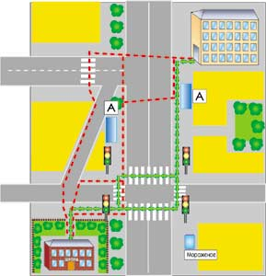

УСЛОВНЫЕ ОБОЗНАЧЕНИЯ

- проезжая часть
- тротуары
- наиболее безопасный путь
из дома в д/с
- деревья
- здания
- возможные пути
из дома в д/с

- места, требующие особого внимания

ОБРАЗЦЫ ХАРАКТЕРИСТИК ОСОБЕННОСТЕЙ УЛИЦ

- Узкая улица с интенсивным движением (на узких улицах пешеход менее осторожен, чаще невнимателен, так как для перехода улицы требуются считанные секунды).
- Узкая улица с неинтенсивным движением (на таких улицах зачастую пешеход выходит на проезжую часть, даже не осмотрев ее).
- Широкая улица с интенсивным движением (переход таких улиц опасен тем, что за время перехода обстановка на дороге может внезапно измениться, а пешеход не может так быстро покинуть дорогу, как на узких улицах).
- Большое число стоящих автомобилей (помехи обзору).
- Обзору проезжей части улицы мешают кусты, деревья.
- Дома, расположенные близко к проезжей части улицы - ограничивают обзор пешеходов, детей.
- Машины могут появиться неожиданно из-за поворота.
- Движение машин с высокими скоростями.
- Выезд транспорта из ворот предприятия (въезд).
- Возможно движение транспорта задним ходом.
- Обзор ограничен павильоном остановки общественного транспорта.
- Уклон, поворот (возможность выезда машин на встречную полосу, на обочину, на тротуар при скользкой проезжей части).
- Движение крупногабаритных машин (автобусы, грузовики). Вероятны случаи, когда за одной машиной скрыта другая - движущаяся в ту же сторону или навстречу.

Составитель
Таушканова Н.Н.
общ. инспектор по БДД
МБДОУ №28 «Малышок»

